**新 书 推 荐**

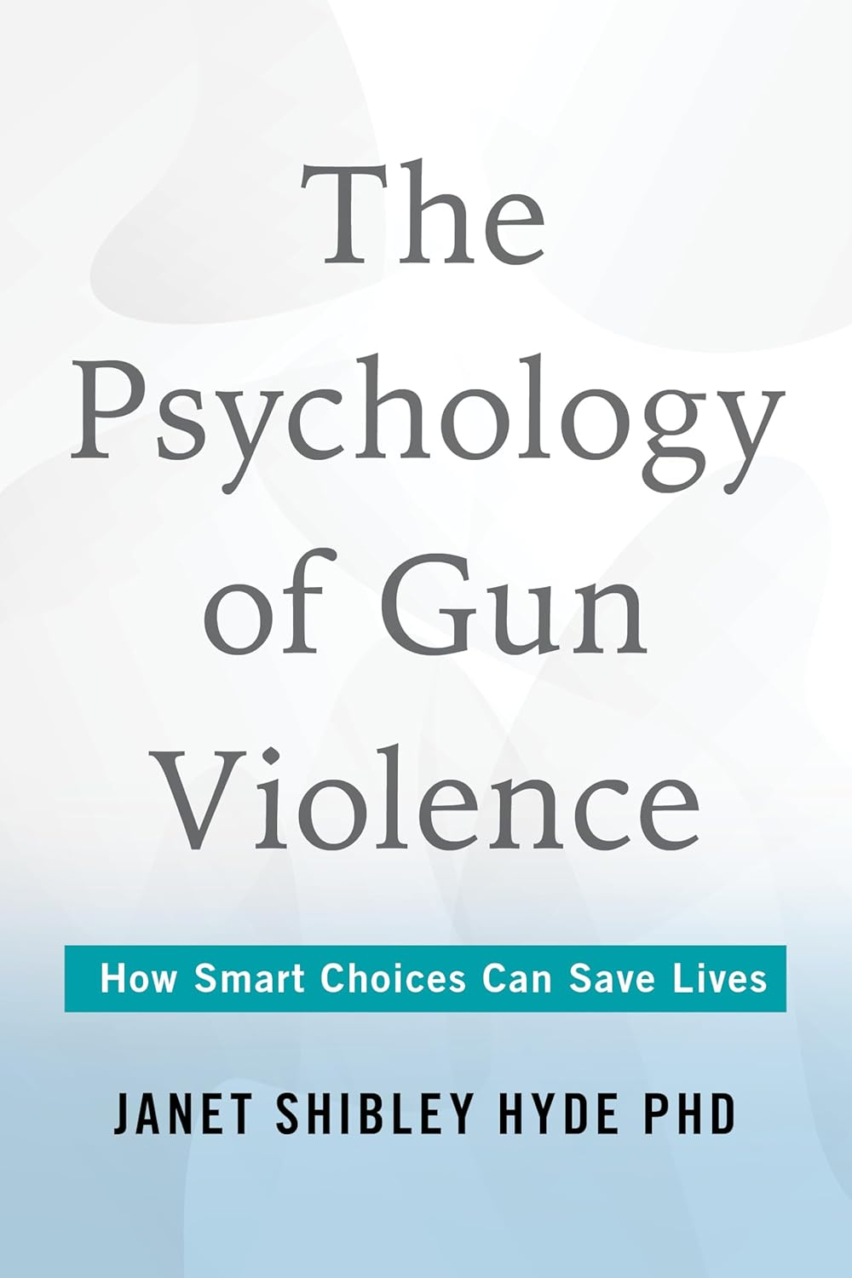**中文书名：《枪支暴力心理学：明智选择如何挽救生命》**

**英文书名：THE PSYCHOLOGY OF GUN VIOLENCE: How Smart Choices Can Save Lives**

**作 者：Dr. Janet Hyde**

**出 版 社：Prometheus**

**代理公司：Defiore/ANA/Jessica**

**页 数：238页**

**出版时间：2025年7月**

**代理地区：中国大陆、台湾**

**审读资料：电子稿**

**类 型：大众社科**

**内容简介：**

**是什么促使人们购买枪支？随身携带枪支？乃至使用枪支？在这本紧迫且必要的行动呼吁书中，珍妮特·希布利·海德将犀利的文化分析与尖端的心理学研究相结合，为美国的枪支暴力问题提供基于科学的策略和切实可行的改革方案。**

枪支暴力在美国每年夺去数万人的生命，我们比以往任何时候都更需要解决方案。然而，进展却因双方未能相互理解而停滞：一方强烈要求禁枪，另一方则坚持保留枪支使用。在《枪支暴力心理学》一书中，珍妮特·希布利·海德博士指出，要想使枪支暴力这一流行病得到控制，我们必须首先理解美国枪支所有权、大规模枪击事件以及枪支文化的心理动因。

海德博士借助其作为发展心理学家的研究成果，深入探究枪支使用与滥用的动机，从而转变读者对美国枪支暴力的认知，并最终提供植根于科学研究的解决方案。通过心理学研究、可操作策略以及真实发生的积极案例（这些案例证明进步不仅可能发生，而且已成现实），《枪支暴力心理学》将赋予读者力量，使其能够在自己的社区和国家采取行动，减少枪支暴力并促进公共健康。

**作者简介：**



**珍妮特·希布利·海德博士（Dr. Janet Shibley Hyde）**现任威斯康星大学麦迪逊分校心理学系与性别与女性研究系荣誉教授。作为一名发展心理学家，她致力于研究人类在童年期、青春期及成年期的发展与社会化过程。海德博士荣获美国心理科学协会（Association for Psychological Science）久负盛名的“詹姆斯·麦基恩·卡特尔研究员奖”（James McKeen Cattell Fellow Award），以表彰她毕生致力于研究社会关键问题的杰出成就。她曾受邀参与美国国会简报（Congressional briefings），并接受过《今日秀》（The Today Show）、《早安美国》（Good Morning America）、美国国家公共电台（National Public Radio）及多家全国性晚间新闻节目的专访。海德博士还著有两本广受欢迎的本科教材：《女性与性别心理学》（*The Psychology of Women and Gender*）和《理解人类性行为》（*Understanding Human Sexuality*）。

**媒体评价：**

“珍妮特·希布利·海德是她这一代最杰出的心理学家之一。在《枪支暴力心理学》一书中，她对我们时代最紧迫的问题之一进行了精彩绝伦的分析。本书清晰、具有紧迫感且基于科学研究，任何有志于从社会中根除枪支暴力的人都应将其列为必读之作。”

——伊桑·克罗斯（Ethan Kross），国际畅销书《转变》（*Shift*）与《强大内心的自我对话》（*Chatter*）作者

“这是我期待已久的著作。海德探讨了美国枪支暴力祸害的性别化本质与根源，并提供了将心理学与公共卫生政策相结合的实用解决方案。《枪支暴力心理学》是每一位关心我们国家走向的公民的必读书。”

——罗纳德·F·莱万特（Ronald F. Levant），美国心理学会前主席，《男性的困境》（*The Problem with Men*）作者

“这是对枪支辩论的杰出贡献。海德以优雅流畅的文笔，凭借心理学家的独特权威，为美国持久的枪支暴力问题带来了希望与光明。一本书能同时打动如此激情澎湃问题的双方实属罕见。《枪支暴力心理学》是我所见过的最佳之作。”

——多米尼克·厄多赞（Dominic Erdozain），《枪的国度：枪支文化如何扭曲我们的历史并威胁我们的民主》（*One Nation Under Guns: How Gun Culture Distorts our History and Threatens our Democracy*）作者

“这部适时的著作审视了关键问题，例如为何绝大多数大规模枪击者是男性，种族与种族主义如何影响枪击事件，以及常见拥枪口号的合理性。通过运用科学证据和令人信服的分析，海德促使读者重新审视其对枪支暴力及其文化背景的理解。《枪支暴力心理学》不仅阐明了该问题的心理基础，还提供了基于科学的策略以减少枪支暴力并改善公共健康。海德通过多年研究人类发展与社会化所锤炼的专业知识，为这一紧迫的社会问题提供了全新的视角。枪支暴力持续在美国每年夺走成千上万的生命，本书在关键时刻面世，提供了一条植根于心理学研究与理解的前进道路。对于任何希望理解并解决枪支暴力流行病的人来说，海德博士的著作必将成为促进知情对话与有效行动的宝贵资源。”

——香农·沃茨（Shannon Watts），“妈妈要求行动”组织（Moms Demand Action）创始人，《斗志昂扬》（*Fired Up*）作者

**目录：**

前言

第1章：引言 1

第2章：情绪促使我们购买枪支 11

第3章：枪支将使你成为真正的男人 35

第4章：种族、种族主义与枪支的危险组合 58

第5章：宗教与枪支的痛苦关系 81

第6章：一种高效的自杀方式 99

第7章：枪支游说团体如何利用心理学谋取利润与权力 118

第8章：《第二修正案》并非我们的宿命 142

第9章：明智选择拯救生命 165

注释 187

参考文献 212

索引 233

**感谢您的阅读！**

**请将反馈信息发至：版权负责人**

**Email**：[**Rights@nurnberg.com.cn**](mailto:Rights@nurnberg.com.cn)

安德鲁·纳伯格联合国际有限公司北京代表处

北京市海淀区中关村大街甲59号中国人民大学文化大厦1705室, 邮编：100872

电话：010-82504106, 传真：010-82504200

公司网址：[http://www.nurnberg.com.cn](http://www.nurnberg.com.cn/)

书目下载：<http://www.nurnberg.com.cn/booklist_zh/list.aspx>

书讯浏览：<http://www.nurnberg.com.cn/book/book.aspx>

视频推荐：<http://www.nurnberg.com.cn/video/video.aspx>

豆瓣小站：<http://site.douban.com/110577/>

新浪微博：[安德鲁纳伯格公司的微博_微博 (weibo.com)](https://weibo.com/1877653117/profile?topnav=1&wvr=6)

微信订阅号：ANABJ2002

